Viernes
30
de Abril

3° de Secundaria
Matemáticas

Análisis de situaciones relacionadas con niñas, niños y adolescentes

Aprendizaje esperado: Resuelve y plantea problemas que involucran ecuaciones lineales, sistemas de ecuaciones y ecuaciones de segundo grado.

Énfasis: Interpretar gráficas de situaciones relacionadas con niñas, niños y adolescentes.

¿Qué vamos a aprender?

Prepara tu cuaderno de apuntes, lápiz y goma.

Asimismo, se necesita que realices tus anotaciones durante la sesión.

Ésta es una sesión especial, en donde vas a “Interpretar gráficas de situaciones relacionadas con niñas, niños y adolescentes”. Aprenderás algunas de las características que representan a la población a la que perteneces.

¿Qué hacemos?

Alguna vez te has preguntado: ¿cuántas personas hay en México?, ¿cuántas son mujeres?, ¿cuántos son hombres?, ¿cuántas niñas y niños hay?

Esta información demográfica es recolectada, analizada y presentada en el país por el Instituto Nacional de Estadística y Geografía, conocido por sus siglas INEGI.

El trabajo realizado por el INEGI permite dar a conocer las características del país y ayuda en la toma de decisiones desde el espacio geográfico donde suceden los hechos.

Observa el siguiente audiovisual del inicio al minuto 01:22, elaborado en 2016 por el INEGI, se conoce más sobre su indispensable labor.

- INEGI | Conociendo México Mi país en pequeño
https://www.youtube.com/watch?v=kbyvFgSsXB4

Pero ¿qué nuevos datos se tienen desde 2016?

De acuerdo con el INEGI, en el año 2020 se tenían 126 millones 14 mil 24 personas.

De esta cifra, 48.8 % de los habitantes son hombres y 51.2 % mujeres.

Ya conoces esta relación como una razón: 48.8 hombres es a 51.2 mujeres, es decir, por cada 100 habitantes hay aproximadamente 49 hombres y 51 mujeres.

Otro dato proporcionado por el INEGI es que, por cada 100 niños, niñas y adolescentes en edades de 0 a 14 años, hay aproximadamente 48 adultos mayores de 60 años.

Con el dato anterior se responde: ¿cómo ha sido el comportamiento de la razón a partir del censo y los conteos anteriores?

Ya sabes comparar dos cantidades, así como obtener e interpretar la razón correspondiente.

Los datos del INEGI indican que en el año 1990 se contaron 16 adultos mayores de 60 años por cada 100 niñas, niños y adolescentes entre 0 y 14 años.

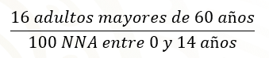

En la siguiente imagen puedes identificar los cambios de este indicador con el paso de los años, que se comporta en ascenso:

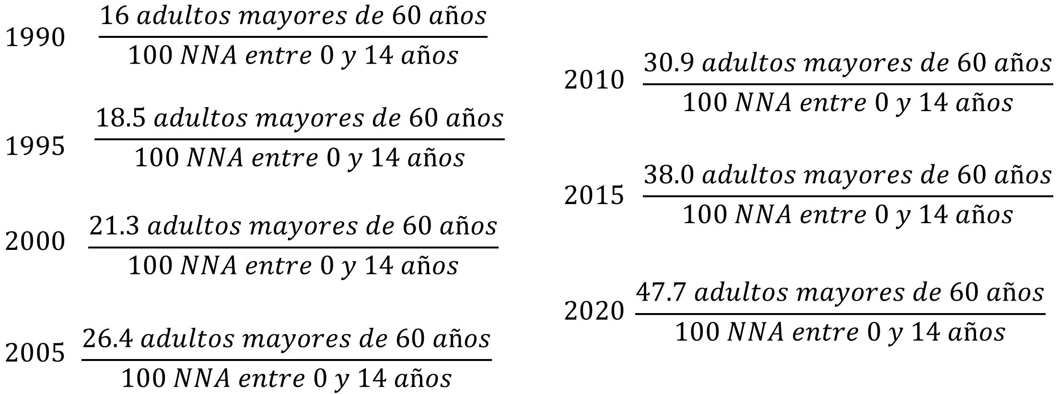

Pero ¿cómo es la gráfica que describe estos datos?

Entre los datos, se observan las diferencias entre ellos:

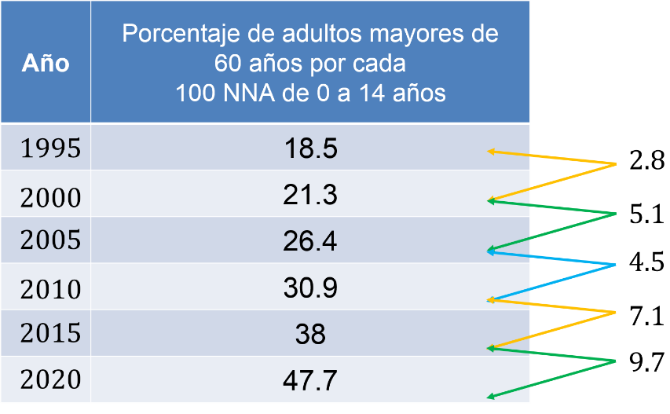

Esto significa que ha aumentado significativamente la cantidad de adultos mayores de 60 años con respecto a la cantidad de niñas, niños y adolescentes entre los años 1995 y 2020, hasta ser casi 1 adulto mayor de 60 años por cada 2 niñas, niños y adolescentes.

Asimismo, se pueden reconocer dos formas gráficas que representen los datos.

Primero, se tiene un histograma en donde se observa el crecimiento continuo de las barras, es decir, se muestra gráficamente cómo con el paso de los años, el porcentaje de adultos mayores de 60 años ha ido en aumento con respecto a la cantidad de niñas, niños y adolescentes.

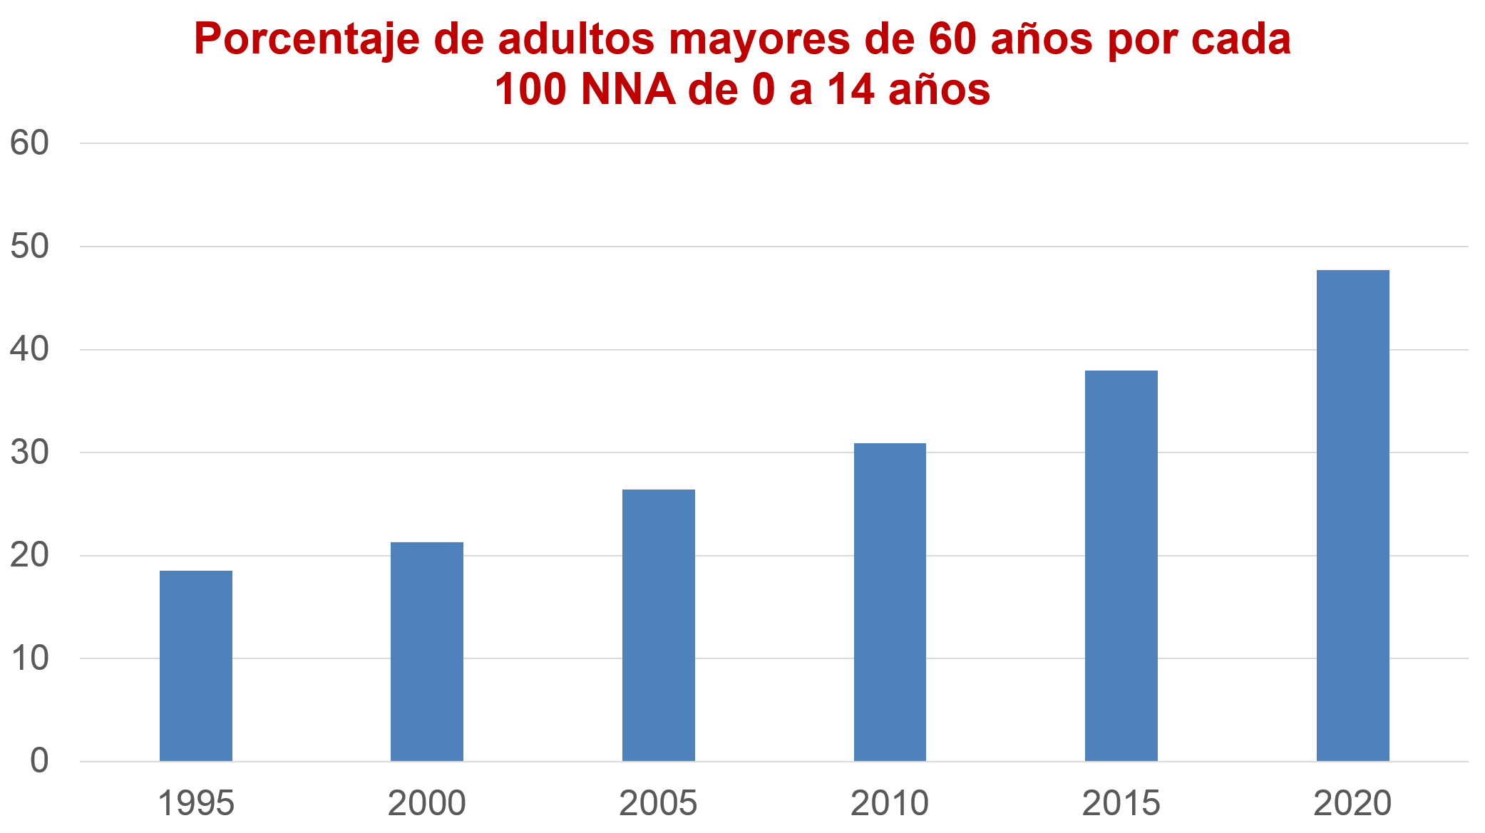

Del mismo modo, se puede analizar este comportamiento en una gráfica de líneas.

En ésta se reconoce el crecimiento desde el 18.5 por ciento en 1995, hasta el 47.7 por ciento en 2020.

Además, en las tres representaciones —tabla, histograma y gráfica de línea—, se hace notar el incremento correspondiente.

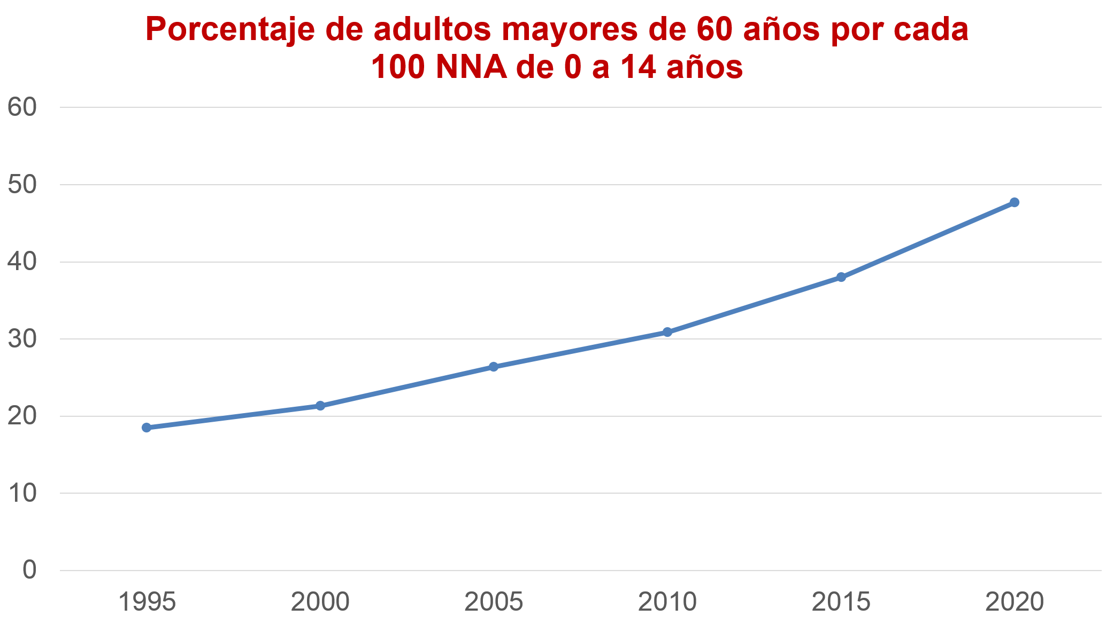

Así, apoyados de una hoja electrónica, se traza la tendencia de la gráfica.

Es decir, se traza una curva que suaviza los resultados y los acerca a la curva que se representa por una expresión algebraica, misma que permite realizar predicciones sobre su comportamiento que se le conoce como “tendencia de la gráfica”.

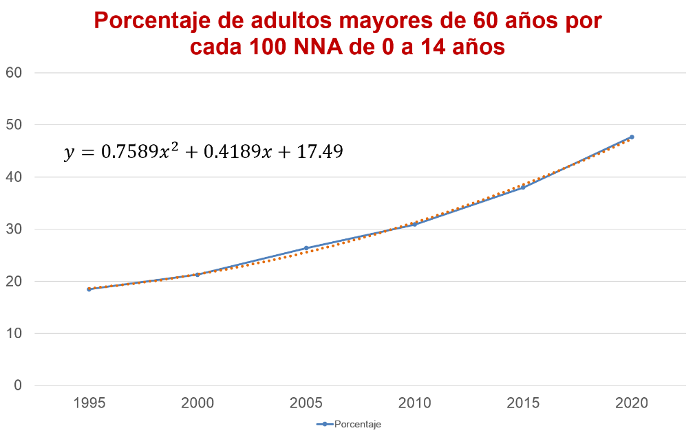

Al trazar la tendencia de la gráfica se conoce la expresión algebraica correspondiente, pero ¿cómo se interpreta esta expresión algebraica?

“y” es igual a “0.7589x cuadrada” más “0.4189x” más 17.49.

Significa que la gráfica sobre los datos proporcionados por el INEGI —con respecto al número de adultos mayores de 60 años por cada 100 niñas, niños y adolescentes—, corresponde a una ecuación cuadrática creciente, en la que se puede predecir que, para el siguiente censo poblacional del año 2025, la relación entre estos dos indicadores será mayor. Es decir, la población en su mayoría serán adultos mayores de 60 años, sabiendo que la población tiende a envejecer.

Sin embargo, ¿qué otros datos recoge, analiza y publica el INEGI?

El Instituto cuenta con bases de datos sobre diversos temas, por ejemplo: agricultura, ganadería y pesca; hogar y vivienda; población, transporte, empresas y establecimientos; y minería, comercio y educación, por mencionar algunos.

Dentro de las bases de datos en el tema educativo, se conoce sobre la asistencia escolar, la matrícula por nivel educativo, la eficiencia terminal, y en el caso del Censo de Población y Vivienda 2020, los datos registran que en México 94.1 por ciento de las niñas y 93.5 por ciento de los niños de entre 6 a 14 años asisten a la escuela.

Además, en los últimos 50 años, el porcentaje de personas entre 6 y 14 años que asisten a la escuela ha ido en aumento.

Se tienen, así, los datos recolectados de 1970 a 2020:

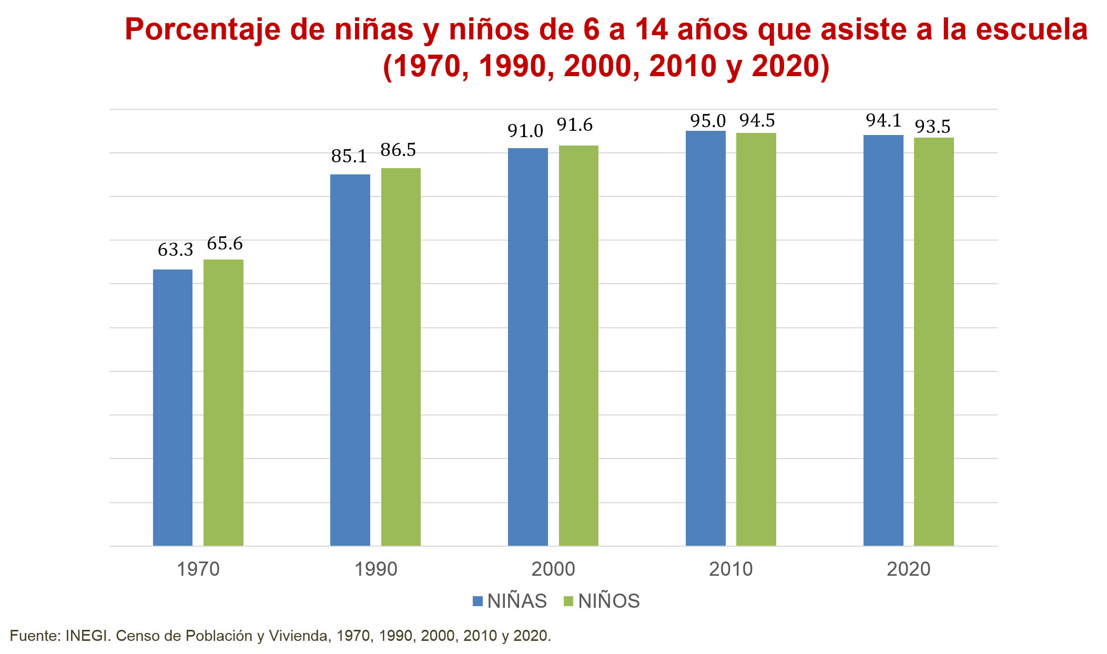

En el año 1970: 63.3 % de las niñas y 65.6 % de los niños de 6 a 14 años asistían a la escuela.

En 1990: 85.1 % de las niñas y 86.5 % de los niños asistían a la escuela.

En el año 2000: se incrementó a 91 % de las niñas y 91.6 % de los niños.

En 2010, se registraron 95 % de las niñas y 94.5 % de los niños.

Y para 2020 se tuvo un decremento: 94.1 % de las niñas y 93.5 % de los niños asisten a la escuela.

Como se demostró, en 1970 era mayor el porcentaje de niños que de niñas en esta condición. Fue a partir de 2010 que esta tendencia se invirtió durante una década, hasta el 2020, con 94.1 por ciento de niñas y 93.5 % por ciento de niños en edad de 6 a 14 años que sí acuden a una institución educativa.

El INEGI difunde información sobre algunas características de la población de niñas, niños y adolescentes con discapacidad en México, entendiendo que representan un grupo de población mayormente vulnerable y requiere especial atención.

La discapacidad se identifica en la Encuesta Nacional de la Dinámica Demográfica —ENADID 2018, por sus siglas—, a partir de tres variables clasificadas como:

Tipo de actividad, grado de la dificultad y causa de la dificultad, que a partir de éstas se establece el monto de población con o sin discapacidad o limitación, según sea el caso.

La variable “causa de la dificultad” identifica el origen de la discapacidad, entre las que se encuentran las de carácter médico, las de interacción con el medio ambiente y las de los cambios sociales.

De acuerdo con los resultados de la ENADID 2018, en México residen 38.5 millones de niñas, niños y adolescentes de 0 a 17 años, quienes representan el 30.8 por ciento del total de población.

De este grupo de población, 18.9 millones son mujeres y 19.6 millones son hombres.

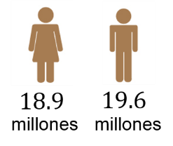

Asimismo, por grupos de edad, 9.2 millones tienen cuatro años o menos; 10.8 millones tienen entre cinco y nueve años; 11.5 millones de 10 a 14 años y siete millones son adolescentes entre 15 y 17 años.

De acuerdo con estos datos, en México residen 29.3 millones de niñas, niños y adolescentes de entre 5 a 17 años.

De esta población, poco más de 580 mil niñas, niños y adolescentes presentan alguna discapacidad, que se traduce como el 2 por ciento de este grupo.

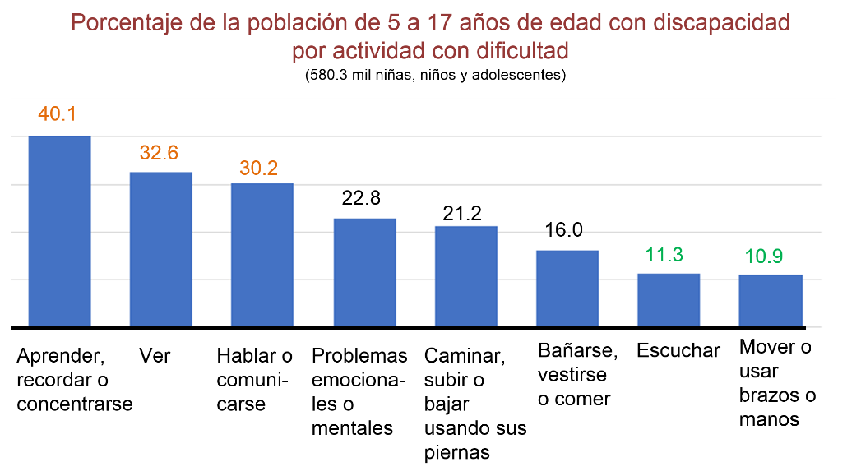

Del mismo modo, en los resultados de la ENADID 2018 se muestran las actividades con dificultad, y que son parte del 2 por ciento antes mencionado.

Las tres actividades con mayor prevalencia de discapacidad en este grupo de población son:

“Aprender, recordar o concentrarse” con el 40.1 por ciento; “ver (aunque se usen lentes)” con el 32.6 por ciento, y “hablar o comunicarse” con el 30.2 por ciento.

Mientras que “escuchar (aunque se use aparato auditivo)” abarca el 11.3 por ciento, y las actividades motrices, como moverse, usar brazos o las manos, el 10.9 por ciento, siendo así las actividades menos declaradas.

Observa el siguiente video del inicio al 00:43.

- INEGI Estadísticas NIÑOS
https://www.youtube.com/watch?v=Gx_erGu74WM

Los datos de la ENADID 2018 reflejan que, por cada 100 niñas, niños y adolescentes con discapacidad, 87 cuentan con la afiliación de al menos a una institución de servicios de salud.

Así también, de la población infantil con servicio de salud, el 58.2 por ciento están afiliados a un programa social con acceso a atención médica —ya sea Seguro Popular o Seguro Médico Siglo XXI—; el 36.7 por ciento lo están al IMSS; el 5.9 por ciento al IMSS-PROSPERA; el 5.6 por ciento al ISSSTE, y el 2.2 por ciento afiliado a otra institución o un seguro privado.

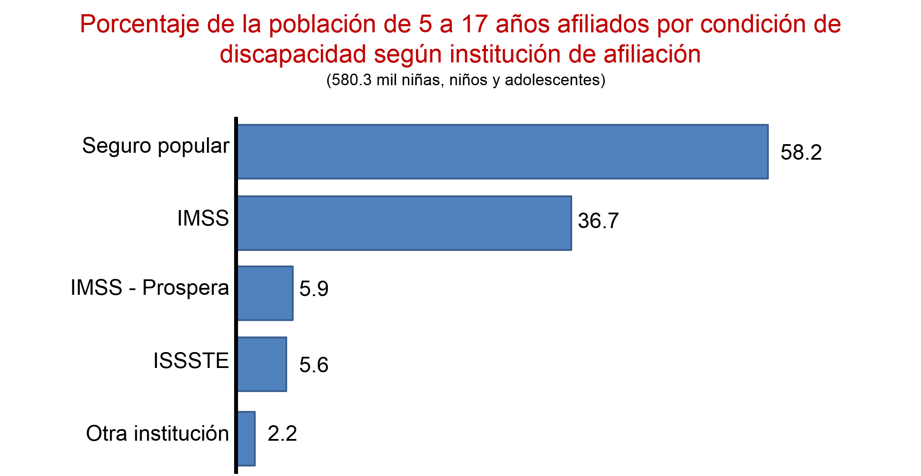

La Organización de las Naciones Unidas para la Educación, la Ciencia y la Cultura (UNESCO), tomando como base el artículo 24 de la Convención sobre los Derechos de las Personas con Discapacidad, promueve el derecho de las personas con discapacidad a la educación y afirma que el acceso a la educación es fundamental para garantizar el aprendizaje a niñas, niños y adolescentes con esta condición.

Por ello, la inscripción y permanencia de la población infantil y adolescente con discapacidad en el proceso educativo, contribuye a reducir sus niveles de vulnerabilidad.

Por otra parte, el porcentaje de población de 15 a 17 años por nivel de escolaridad en condición de discapacidad es el siguiente:

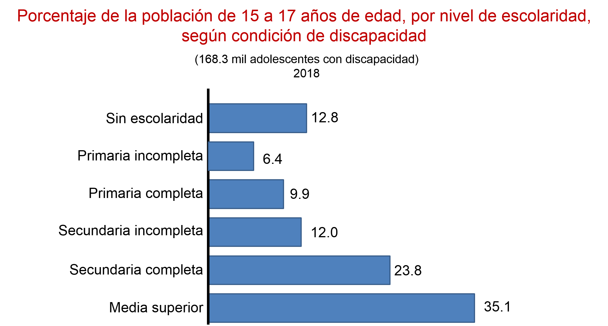

Tomando en cuenta la información expresa: ¿cómo se detecta que son grupos más vulnerables?

Compara los números con la población de 15 a 17 años por nivel de escolaridad sin discapacidad.

Los datos de la ENADID 2018 muestran una menor asistencia escolar en la población con discapacidad.

Teniendo en cuenta que 75.3 % de las niñas, niños y adolescentes de entre 5 y 17 años con discapacidad asiste a la escuela, contra 88.4 % de la población sin discapacidad que está en el mismo rango de edad.

Sin embargo, por grupos de edad, las brechas se intensifican principalmente en el grupo de 10 a 14 años, con 14.7 puntos porcentuales de diferencia.

Los datos de la ENADID 2018 muestran una menor asistencia escolar en la población con discapacidad.

Teniendo en cuenta que 75.3 % de las niñas, niños y adolescentes de entre 5 y 17 años con discapacidad asiste a la escuela, contra 88.4 % de la población sin discapacidad que está en el mismo rango de edad.

Sin embargo, por grupos de edad, las brechas se intensifican principalmente en el grupo de 10 a 14 años, con 14.7 puntos porcentuales de diferencia.

La población de 15 a 17 años con discapacidad tiene mayor riesgo de abandono escolar con respecto a quienes no tienen ese rasgo. Como se muestra en la ENADID 2018, sólo 0.4 % de la población sin una condición no tiene escolaridad, mientras que, en la población adolescente con discapacidad, el porcentaje aumenta a 12.8 por ciento.

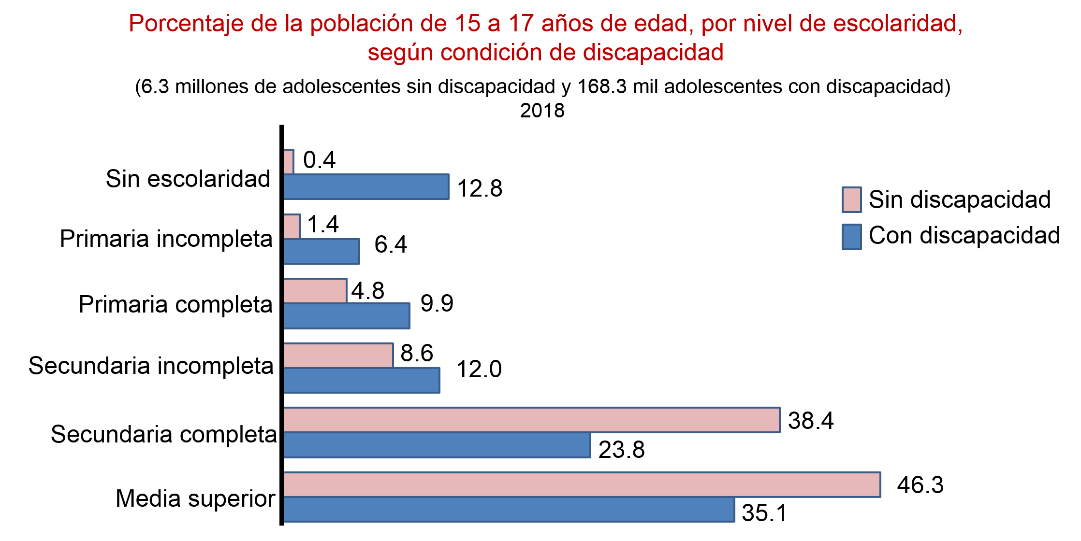

Lo anterior se debe no sólo a su condición, sino a diversos factores de índole social que van desde lo económico hasta lo geográfico, por lo que demandan una mayor atención del Sistema Educativo Nacional.

Del total de adolescentes de entre 15 y 17 años con discapacidad, 41.1 % no cuenta con educación básica completa, es decir, aún no han concluido la secundaria, mientras que para los adolescentes de entre 15 a 17 años sin discapacidad, esta proporción es de 15.2 por ciento.

El tener estos datos y su análisis, se conoce la vulnerabilidad para así diseñar estrategias y reducir los obstáculos. De este modo, se subraya que la aplicación de las matemáticas a la vida cotidiana —además de permitir una mejor comprensión—, espera igualar las condiciones para todas las personas.

Para el siguiente caso, se sigue al escenario internacional para conocer las características de la población de niñas, niños y adolescentes.

La Asamblea General de las Naciones Unidas adoptó en septiembre de 2015 la “Agenda 2030 para el Desarrollo Sostenible”, un plan de acción a favor de las personas, el planeta y la prosperidad.

Los Estados miembros de las Naciones Unidas aprobaron una resolución para reconocer el mayor desafío del mundo actual: la erradicación de la pobreza, afirmando que sin lograrla no puede haber un desarrollo sostenible.

El Objetivo 4 del Desarrollo Sostenible dice: “Garantizar una educación de calidad inclusiva y equitativa, y promover las oportunidades de aprendizaje permanente para todos”.

Pero ¿cómo se ha avanzado en el “Objetivo de Desarrollo Sostenible 4”?

Para febrero de 2018, uno de cada cinco niños, adolescentes o jóvenes del mundo no estaba escolarizado.

A pesar de los esfuerzos realizados a lo largo de los años, para conseguir que todos los niños vayan a clase, nuevos datos de la UNESCO revelan que la situación se ha estancado.

Con base en el Instituto de Estadística de la UNESCO, cerca de 263 millones de niños, adolescentes y jóvenes de todo el mundo –uno de cada cinco– no están escolarizados; cifra que apenas ha cambiado en los últimos cinco años.

El Objetivo de Desarrollo Sostenible 4 incluye el compromiso de garantizar que todas las niñas, niños y adolescentes terminen los ciclos de la enseñanza primaria y secundaria de calidad desde hoy y hasta el año 2030.

Los progresos, o la ausencia de ellos, varían según los grupos de edad.

Así, el porcentaje de alumnos de primaria no escolarizados apenas ha evolucionado en la última década:

Nueve por ciento de los niños en edad de cursar enseñanza primaria —de entre 6 y 11 años—, no asisten a clases, lo cual supone un total de 63 millones de niños.

Además, 61 millones de adolescentes en edad de cursar el primer ciclo de secundaria —de entre 12 a 14 años—, tampoco están matriculados en centros de estudios, que se traduce a uno de cada tres adolescentes de esa edad.

Por último, 139 millones de jóvenes de entre 15 y 17 años no van a clase, un porcentaje cuatro veces mayor que los niños en edad de cursar enseñanza primaria, y dos veces superior al de los niños de edades equivalentes al primer ciclo de secundaria.

Según Audrey Azoulay, Directora General de la UNESCO, se precisan enfoques más globales y específicos como los recursos destinados para niños y jóvenes privados a su derecho a la educación.

Los datos del Instituto de Estadística de la UNESCO —IEU por sus siglas en español— confirman que en África subsahariana, por citar un ejemplo, uno de cada tres niños, adolescentes y jóvenes no está escolarizado, mientras que la cantidad de niñas es 23 por ciento superior a la cantidad de niños.

Los datos conocidos ponen de relieve el abismo entre los países más pobres y los más ricos.

Así, en los países de bajo ingreso, 59 por ciento de los niños del segundo ciclo de secundaria no están escolarizados en tanto que en los países de ingresos elevados este porcentaje no supera el 6 por ciento.

Para Silvia Montoya, directora del Instituto de Estadística de la UNESCO, el acceso a la educación “es sólo parte del problema (…). Se vive también una crisis de aprendizaje en la que uno de cada seis niños y adolescentes no está alcanzando los niveles mínimos de competencia en lectura o matemáticas, a pesar de estar en su mayoría escolarizados”.

Conocer estos datos da más fuerza a los llamamientos a una mayor inversión en educación a nivel mundial y para todos los niveles educativos.

Otra situación relativa a las niñas, los niños y adolescentes a nivel mundial es el llamado bullying.

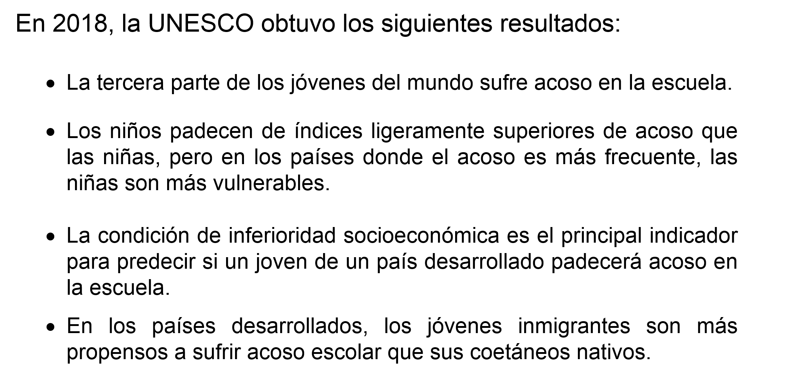

Y si se analizan estos resultados:

Se tiene que casi un tercio de los adolescentes del mundo han sufrido este tipo de acoso, recientemente, de acuerdo con los datos publicados por el Instituto de Estadística de la UNESCO, fuente oficial de estadísticas para la consecución del Objetivo de Desarrollo Sostenible 4 relativo a la educación.

Los datos muestran que el acoso conocido como “bullying” afecta a jóvenes de todas partes, en todas las regiones y en países con diferentes niveles de ingreso.

Las estadísticas se recolectaron mediante encuestas escolares donde monitorearon la salud física y emocional de los jóvenes.

Dichos resultados se consiguieron a través de la Encuesta Mundial de Salud a Escolares y el Estudio sobre conductas de los escolares, relacionadas con la salud de los jóvenes entre 11 y 15 años de 42 países, principalmente de Europa y América del Norte.

En ellas, el acoso se refiere a la violencia entre compañeros o estudiantes que se caracteriza como “comportamiento intencional y agresivo que ocurre repetidamente cuando hay un desequilibrio de poder real o percibido”.

Silvia Montoya argumenta que: “para impulsar cambios, es indispensable tener datos”. Con esto, se revela a quiénes afecta el acoso e indica el camino para establecer programas adecuados.

En conclusión, se tiene que alrededor del mundo, los niños corren un riesgo ligeramente superior de sufrir acoso que las niñas.

Pero cuando se examinan los diez países en donde los estudiantes denuncian el mayor número de incidentes de acoso, los promedios apuntan a una realidad un poco distinta.

En esos diez países, el 65 por ciento de las niñas y el 62 por ciento de los niños informaron casos de acoso, lo que demuestra que allí donde el fenómeno es más frecuente, las niñas son las que más sufren sus consecuencias.

Los datos anteriores revelan algunas de las situaciones en las que se encuentran las niñas, niños y adolescentes tanto a nivel nacional como internacional.

Cuando se analizan los datos y sus tendencias, se indican los tipos de resultados obtenidos por las encuestas, así como su análisis a través de la estadística y las matemáticas que, sumadas a otras disciplinas, argumentan “cuanto más entendimiento se tenga, mayor será la capacidad de orientar los recursos hacia las personas que los necesitan”.

Explora la página del INEGI y de la UNESCO y sus libros de texto para profundizar en los estudios que describen las características de las niñas, niños y adolescentes, y reflexionar sobre el mismo.

El Reto de Hoy:

¿De qué otras formas el entendimiento de la situación en la cual se encuentran las niñas, niños y adolescentes contribuye a desarrollar estrategias para incrementar su bienestar? Encuentra un ejemplo y en tu cuaderno apunta tus reflexiones.

¡Buen trabajo!

Gracias por tu esfuerzo.

